ОПАСНЫЙ НЕВИДИМКА

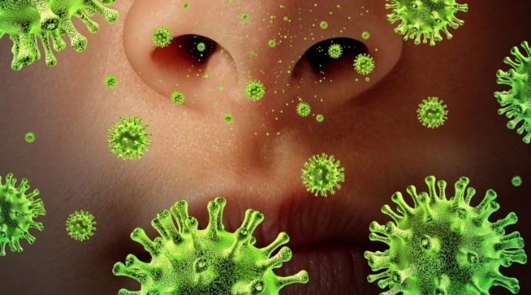

Грипп – острое вирусное заболевание, с острым началом, лихорадкой, интоксикацией и поражением дыхательных путей. Он очень заразен, опасен развитием осложнений и риском смерти. Заражение происходит при кашле, чихании, разговоре.

ОПЕРАЦИЯ «ЧИСТЫЕ РУКИ»
Чтобы не заболеть во время эпидемии гриппа, следует:
1. Избегать скопления людей.
2. Закрывать нос и рот одноразовыми масками при уходе за больным. Использованные маски следует сразу выбрасывать.
3. Регулярно проветривать любое помещение и делать влажную уборку.
4. Полноценно питаться, высыпаться, избегать переутомления.
5. Принимать поливитаминные препараты, клюквенные морсы, употреблять цитрусовые, свежие овощи и фрукты и т.д.
6. Чаще мыть руки с мылом или обрабатывать их дезинфицирующим гелем.
7. В течение дня при каждой возможности полоскать рот, промывать нос.
8. Пользоваться одноразовыми бумажными салфетками и полотенцами.
9. Сделать сезонную прививку в сентябре-ноябре.

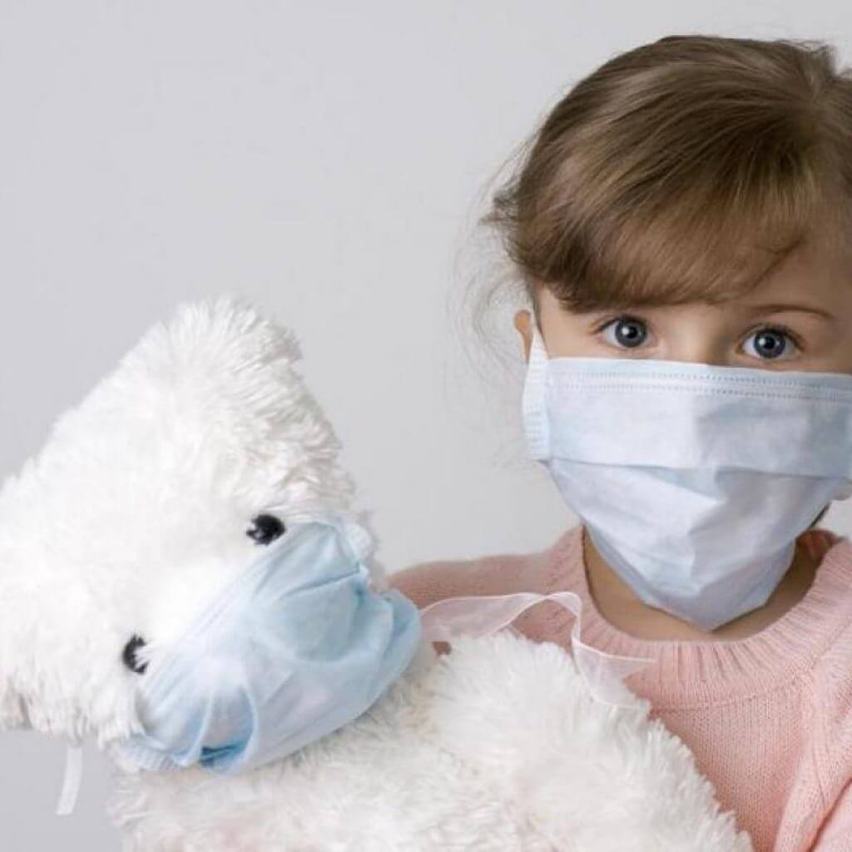

ЕСЛИ ГРИПП НАСТИГ
- при появлении первых симптомов – повышенная температура тела, боль в горле, кашель, насморк, боль в мышцах – обязательно оставайтесь дома;
- вызовите врача на дом;
- не занимайтесь самолечением;

